PRESSEINFORMATION

Die versteckte Portion Gemüse für kleine Feinschmecker
Neu: Rebel Meat Produkte jetzt erstmals bei Goldmenü erhältlich

Wien, September 2023: Ob es um knusprige Hühnernuggets oder saftige Rindfleischbällchen geht – der begeisterte Ruf der Kinder nach einem Abstecher ins Fast-Food-Restaurant bringt viele Eltern zum Grübeln. Die Stars der Fast-Food-Szene gibt es aber auch in der ausgewogenen Variante. Die Menü-Manufaktur hat die KIDS-Produkte des Wiener Start-Ups Rebel Meat im Goldmenü-Sortiment aufgenommen und peppt damit ab September Convenience Food mit der Extraportion Gemüse auf.

Das Besondere bei Rebel Meat: Die scheinbar alltäglichen Hühnernuggets und Rindfleischbällchen bestehen aus saftigem BIO-Fleisch, gemischt mit knackigem Gemüse und vollwertigem Getreide. Mit diesen nahrhaften und nachhaltigen Misch-Produkten punktete das Wiener Start-up auch bei Die Menü-Manufaktur, die Rebel Meat jetzt in ihr Goldmenü-Sortiment aufgenommen hat. "Unsere jungen Fast-Food-Fans sollen ab und zu das bekommen, was sie lieben – nur eben in einer etwas ausgewogeneren Variante", sagt Christina Kejk-Hopp, Geschäftsführerin von Die Menü-Manufaktur, mit einem Augenzwinkern. Kindergärten, Horte und Schulen in ganz Österreich können ab September zusätzlich zu den gewohnten Mittagsmenüs auch Rebel Meat Hühnernuggets am Speiseplan finden. Bis zum Jahresende wird es dann auch Rebel Meat BIO-Fleischbällchen mit der Extraportion Gemüse geben.

Die KIDS-Produktlinie, die Rebel Meat im Jahr 2021 ins Leben gerufen hat, steht für ausgewogenere und nachhaltigere Convenience-Produkte, speziell für kleine Feinschmecker. Das Unternehmen legt Wert auf Bio-Qualität aus Österreich, transparente Herkunft, Tierwohl und besten Geschmack ohne Zusatzstoffe oder zugesetzten Zucker. Das ist ganz im Sinne von Die Menü-Manufaktur, die unter den Marken Goldmenü, HOFMANNs und Die Menü-Manufaktur Kindergärten, Horte, Schulen, Mahlzeitendienste sowie Unternehmen mit Menüs beliefert. "Unsere Philosophie ist dieselbe: Wir legen Wert auf hochwertige Mahlzeiten ohne Schnickschnack, also ohne künstliche Zusätze. Dabei soll Essen altersgerecht und ausgewogen sein – und schmecken. Rebel Meat ist hier eine super Ergänzung“, betont Christina Kejk-Hopp. „Wir freuen uns sehr, dass wir mit Die Menü-Manufaktur und Goldmenü einen Partner gefunden haben, der die gleichen Werte wie wir vertritt“, sind sich die Rebel Meat-Gründer und Geschäftsführer Cornelia Habacher und Philipp Stangl einig.

Über Die Menü-Manufaktur GmbH
Die Menü-Manufaktur startete 1995 als Vertriebs GmbH des deutschen Gemeinschaftsverpflegers Hofmann Menü-Manufaktur GmbH mit einem kleinen Verkaufsteam in Ansfelden. Seit 2007 kocht Die Menü-Manufaktur in der eigenen Produktionsküche in Wien Floridsdorf. Bis zu 15.000 Menüs pro Tag werden dort nach österreichischen Rezepten und in Handarbeit hergestellt, portioniert und verpackt. Die schockgefrosteten, gekühlten und heißen Menüs werden unter den Marken Goldmenü, HOFMANNs sowie Die Menü-Manufaktur an über 250 Kindergärten, Horte und Schulen, mehrere Heime und Mahlzeitendienste sowie mehr als 300 Betriebe in ganz Österreich geliefert. Die Menü-Manufaktur legt dabei Wert auf altersgerechtes, abwechslungsreiches und gesundes Essen, regionale und saisonale Zutaten und verzichtet bewusst auf Konservierungsmittel und künstliche Zusätze.
www.menue-manufakturen.at

Bild
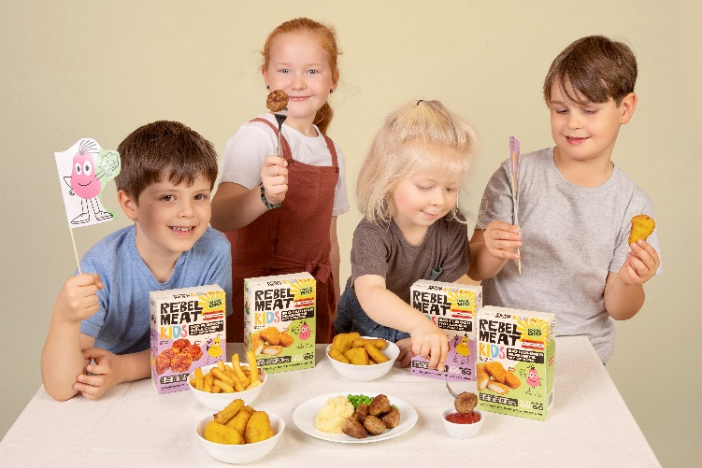
Bildtext: Vitamin-Power trifft Bio-Hühnernuggets – jetzt neu bei Die Menü-Manufaktur
© Rebel Meat

Rückfragehinweis
Die Menü-Manufaktur GmbH
Marketing & Kommunikation: Barbara Fellner
barbara.fellner@menue-manufakturen.at
+43 676 842 317 500

PR-Agentur Meinungsbild PR & Coaching
Katharina Scheyerer-Janda
office@meinungsbild.at
+43 699 11882316

